**ASSUNTO:. REQUEIRO AO EXMO SR. PREFEITO MUNICIPAL JUNTAMENTE A SECRETARIA COMPETENTE PARA QUE ENVIE A ESTE GABINETE PROJETO COM PLANILHA DE CUSTOS PARA CRIAÇÃO DE NOVO ACESSO COM PONTE, UNINDO A PARTE BAIXA DA ZONA NORTE COM A AVENIDA VEREADOR ANTÔNIO CARLOR DE OLIVEIRA.**

**DESPACHO:.**

**SALA DAS SESSÕES ____/____/_____**

**PRESIDENTE DA MESA**

**REQUERIMENTO Nº , DE 2021**

**SENHOR PRESIDENTE,**

**SENHORES VEREADORES,**

Considerando que o trânsito oriundo da Rodovia Deputado Nagib Chaib encontra-se bastante carregado, sobretudo em horários de pico

REQUEIRO a mesa após ouvir o douto plenário que se oficie Ao Exmo. Sr. Prefeito Municipal Juntamente a Secretaria Competente para que envie a este gabinete, Projeto com Planilha de custos para criação de novo acesso com ponte unindo a parte baixa da Zona Norte com a Avenida Vereador Antônio Carlos De Oliveira.

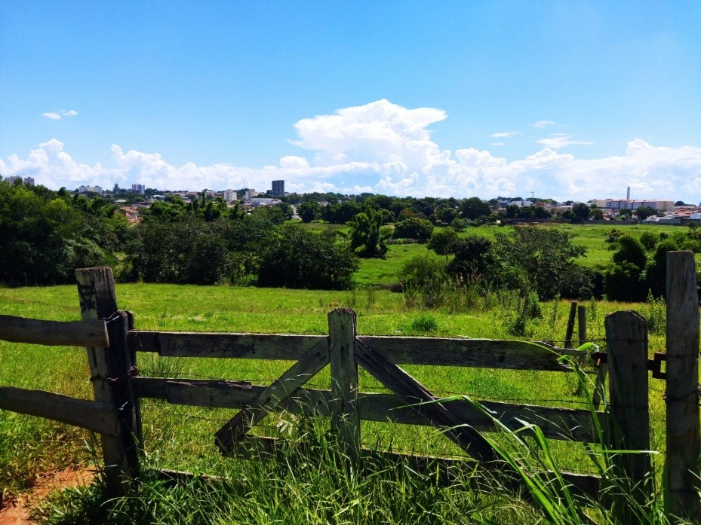

SALA DAS SESSÕES “VEREADOR SANTO RÓTOLLI”, aos 03 de fevereiro de 2022.

**VEREADOR LUIS ROBERTO TAVARES**